**Міністерство науки і освіти України**



**Звіт з лабораторної роботи №3**

**З дисципліни «Веб-технології та веб-дизайн»**

**Виконав студент**

**групи 122-21-2**

**Кривенко Артур Юрійович**

**Перевірив**

**Доцент Спірінцев В.В**

**м. Дніпро**

**2022 рік**

**ЛАБОРАТОРНА РОБОТА №3**

1. **Загальні відомості**

**Тема:** Таблиці

|  |  |
| --- | --- |
| **Мета:** | 1. Навчитися створювати таблиці заданого розміру; 2. Навчитися об'єднувати клітинки по горизонталі і вертикалі; 3. Навчити створювати фіксовані і динамічні таблиці; 4. Навчитися управляти відстанню між клітинками і рамкою таблиці. |

**Використані програми:** Visual Studio Code (додано розширення Live Server v5.7.9)

1. **Завдання**

Запустити веб-сервер, сторити таблиці та стилізувати їх.

1. **Хід роботи**

**3.1. Створив файл lab_3.html та написав першу талицю.**

1.1. Лістинг коду

<!DOCTYPE html>

<html lang="en">

<head>

    <meta charset="UTF-8">

    <meta http-equiv="X-UA-Compatible" content="IE=edge">

    <meta name="viewport" content="width=device-width, initial-scale=1.0">

    <title>Lab_3 Krivenko Artur</title>

</head>

<body>

    <a href="lab3-table.html" style="color: #000000;">Посилання на шалон сайту</a>

    <table width="300px" height="300px" border="2px">

        <tr>

            <td>&nbsp;</td>

            <td>&nbsp;</td>

            <td>&nbsp;</td>

        </tr>

        <tr>

            <td>&nbsp;</td>

            <td>&nbsp;</td>

            <td>&nbsp;</td>

        </tr>

        <tr>

            <td>&nbsp;</td>

            <td>&nbsp;</td>

            <td>&nbsp;</td>

        </tr>

    </table>

    <br>

    <table border="4px" style="text-align: center;">

        <tr>

            <td rowspan="2">Стать</td>

            <td colspan="2">Середні покажчики</td>

        </tr>

        <tr>

            <td>Зріст</td>

            <td>Вага</td>

        </tr>

        <tr>

            <td>Чоловік</td>

            <td>174</td>

            <td>78</td>

        </tr>

        <tr>

            <td>Жінка</td>

            <td>165</td>

            <td>65</td>

        </tr>

    </table>

    <br>

    <table width="70%" border="4px" style="margin: 0 auto;">

        <tr>

            <td colspan="4" style="background-color: yellow;">Горизонтальне поле</td>

        </tr>

        <tr>

            <td rowspan="4" style="background-color: blue; color: #FFFFFF;">Вертикальне поле</td>

        </tr>

        <tr style="background-color: green;">

            <td>Приклад тексту</td>

            <td>Приклад тексту</td>

            <td>Приклад тексту</td>

        </tr>

        <tr style="background-color: green;">

            <td>Приклад тексту</td>

            <td>Приклад тексту</td>

            <td>Приклад тексту</td>

        </tr>

        <tr style="background-color: green;">

            <td>Приклад тексту</td>

            <td>Приклад тексту</td>

            <td>Приклад тексту</td>

        </tr>

    </table>

</body>

</html>

1.2. Вигляд сторінки в браузері (Рис. 3.1)

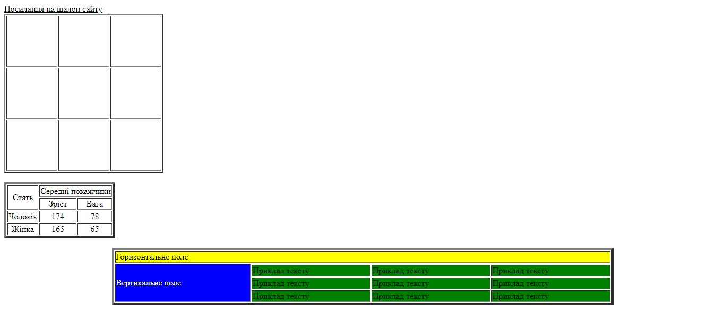

Рис. 3.1

**3.2. Створив файл lab3_table.html та написав таблицю для шаблону сайту.**

1.3. Лістинг коду.

<!DOCTYPE html>

<html lang="en">

<head>

    <meta charset="UTF-8">

    <meta http-equiv="X-UA-Compatible" content="IE=edge">

    <meta name="viewport" content="width=device-width, initial-scale=1.0">

    <title>Lab_3 Krivenko Artur</title>

</head>

<body>

    <a href="lab3-rectangle.html">Перейти далі</a>

    <table width="100%" style="border-spacing: 0px; border-collapse: collapse;">

        <tr>

            <td style="background: url(img/Shapka_saita.jpg);" width="593px" height="134px"></td>

            <td style="background-color: #9a0000; color: #FFFFFF;">Студент Кривенко Артур</td>

        </tr>

        <tr width="100%" height="350px" style="background-color: #fff3e5; text-align: justify; vertical-align: top;">

            <td colspan="2">

                    Роботу виконав студент Кривенко Артур Юрійович. Роботу виконав студент Кривенко Артур Юрійович.

                    Роботу виконав студент Кривенко Артур Юрійович. Роботу виконав студент Кривенко Артур Юрійович.

                    Роботу виконав студент Кривенко Артур Юрійович. Роботу виконав студент Кривенко Артур Юрійович.

                    Роботу виконав студент Кривенко Артур Юрійович. Роботу виконав студент Кривенко Артур Юрійович.

                    Роботу виконав студент Кривенко Артур Юрійович. Роботу виконав студент Кривенко Артур Юрійович.

                    Роботу виконав студент Кривенко Артур Юрійович. Роботу виконав студент Кривенко Артур Юрійович.

                    Роботу виконав студент Кривенко Артур Юрійович. Роботу виконав студент Кривенко Артур Юрійович.

                    Роботу виконав студент Кривенко Артур Юрійович. Роботу виконав студент Кривенко Артур Юрійович.

                    Роботу виконав студент Кривенко Артур Юрійович. Роботу виконав студент Кривенко Артур Юрійович.

                    Роботу виконав студент Кривенко Артур Юрійович. Роботу виконав студент Кривенко Артур Юрійович.

                    Роботу виконав студент Кривенко Артур Юрійович. Роботу виконав студент Кривенко Артур Юрійович.

                    Роботу виконав студент Кривенко Артур Юрійович. Роботу виконав студент Кривенко Артур Юрійович.

                    Роботу виконав студент Кривенко Артур Юрійович. Роботу виконав студент Кривенко Артур Юрійович.

                    Роботу виконав студент Кривенко Артур Юрійович. Роботу виконав студент Кривенко Артур Юрійович.

                    Роботу виконав студент Кривенко Артур Юрійович. Роботу виконав студент Кривенко Артур Юрійович.

                    Роботу виконав студент Кривенко Артур Юрійович. Роботу виконав студент Кривенко Артур Юрійович.

                    Роботу виконав студент Кривенко Артур Юрійович. Роботу виконав студент Кривенко Артур Юрійович.

                    Роботу виконав студент Кривенко Артур Юрійович. Роботу виконав студент Кривенко Артур Юрійович.

                    Роботу виконав студент Кривенко Артур Юрійович. Роботу виконав студент Кривенко Артур Юрійович.

                    Роботу виконав студент Кривенко Артур Юрійович. Роботу виконав студент Кривенко Артур Юрійович.

                    Роботу виконав студент Кривенко Артур Юрійович. Роботу виконав студент Кривенко Артур Юрійович.

                    Роботу виконав студент Кривенко Артур Юрійович. Роботу виконав студент Кривенко Артур Юрійович.

                    Роботу виконав студент Кривенко Артур Юрійович. Роботу виконав студент Кривенко Артур Юрійович.

                    Роботу виконав студент Кривенко Артур Юрійович. Роботу виконав студент Кривенко Артур Юрійович.

                    Роботу виконав студент Кривенко Артур Юрійович. Роботу виконав студент Кривенко Артур Юрійович.

            </td>

        </tr>

        <tr style="background-color: #9a0000; color: #FFFFFF;" height="30px">

            <td colspan="2">

                Авторські права зареестровані &#169; Студент Кривенко Артур

            </td>

        </tr>

    </table>

</body>

</html>

1.4. Вигляд сторінки в браузері (Рис. 3.2)

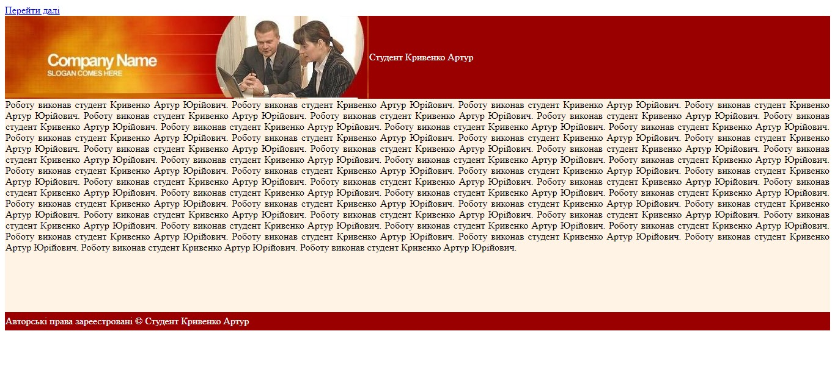

Рис. 3.2

**3.3. Створив файл lab3_rectangle.html та написав таблицю 3х3 у кути якої вставив картинки.**

1.5. Лістинг коду.

<!DOCTYPE html>

<html lang="en">

<head>

    <meta charset="UTF-8">

    <meta http-equiv="X-UA-Compatible" content="IE=edge">

    <meta name="viewport" content="width=device-width, initial-scale=1.0">

    <title>Lab_3 Krivenko Artur</title>

</head>

<body>

    <table style="border-spacing: 0px; border-collapse: collapse;">

        <tr>

            <td width="18px" height="18px" style="background: url(img/1.jpg);"></td>

            <td width="100px" style="background-color: #24201f;"></td>

            <td width="18px" height="18px" style="background: url(img/2.jpg);"></td>

        </tr>

        <tr height="80px">

            <td width="18px" height="80px" style="background-color: #24201f;"></td>

            <td style="background-color: yellow;"></td>

            <td width="18px" height="80px" style="background-color: #24201f;"></td>

        </tr>

        <tr>

            <td width="18px" height="18px" style="background: url(img/3.jpg);"></td>

            <td width="100px" style="background-color: #24201f;"></td>

            <td width="18px" height="18px" style="background: url(img/4.jpg);"></td>

        </tr>

    </table>

</body>

</html>

1.6. Вигляд сторінки в браузері. (Рис 3.3)



Рис. 3.3

**4. Висновок:** В ході виконання лабораторної роботи навчився створювати таблиці заданого розміру, об’єднувати клітинки по горизонталі та вертикалі, створювати фіксовані і динамічні таблиці, а також навчився управляти відстанню між клітинками і рамкою таблиці.